Week 12

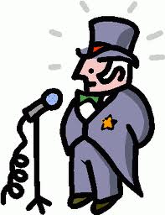

**De burgermeester***De baas van een stad of dorp.*

|  |
| --- |
|  |

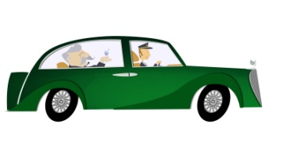

**De chauffeur***Iemand die een auto stuurt.*

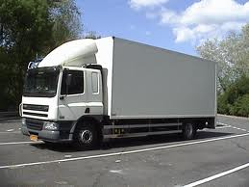

**De vrachtwagen***Grote auto waarin je veel spullen kunt doen.*



**De slager***De slager verkoopt vlees. Dat is zijn beroep.*



**Angstig***Een beetje bang*

Week 12

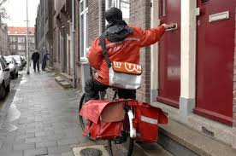

**Bezorgen***Bij je thuis brengen.*

**Bestellen** *Zeggen dat je iets wilt hebben.*

**De mode***Nieuwe kleding die je op dit moment veel ziet.*

**De fotograaf***De fotograaf maakt foto’s. Dat is zijn beroep.*

**De bank***Een soort winkel waar je geld kunt lenen en sparen.*